Penerapan Algoritma Pseudocode pada Sistem Pembuatan Es Lava Otomatis berbasis Android

Ahmad Nur Rizzal ¹, Muhamad Irsan ², Asri Nurhafsari ³

^{1, 3} Universitas Islam Syekh Yusuf , Tangerang, Indonesia
² Telkom University, Bandung, Indonesia

¹ ahmadnurrizzal06@gmail.com , ² irsanfaiz@telkomuniversity.ac.id , ³ anurhafsari@unis.ac.id

ABSTRACT | Keywords / Kata Kunci
Permasalahan yang terjadi pada pembuatan es lava kini masih memakai cara yang sederhana, yaitu dengan menuangkan bahan-bahan es menggunakan tangan. Penggunaan tangan memicu banyaknya tenaga, dan kurang bagus. Adanya teknologi otomatis ini akan mempercepat proses pelayanan pembuatan es sehingga sesuai dengan yang diinginkan konsumen yaitu penyajian yang cepat. Aplikasi lava choco drink merupakan aplikasi pemesanan es lava. Pseudocode merupakan pengembangan dari algoritma yang pada dasarnya, pseudocode bisa dibilang sebagai sebuah algoritma yang sudah diubah ke dalam bentuk kode-kode tertentu. Aplikasi pembuatan es lava otomatis yang memanfaatkan Arduino Uno sebagai mikrokontroler untuk pembuatan es lava, dan menggunakan Bluetooth hc-06 sebagai penghubung antara aplikasi daftar minuman es lava dengan alat pembuat es lava, serta menggunakan motor servo untuk mengatur pintu kotak es batu pada alat. pembuatan es lava, dan menggunakan relay 4 saluran sebagai stop kontak yang mengatur berjalannya pompa air untuk rasa minuman es lava. Sistem ini nantinya diharapkan dapat digunakan pada pelaku usaha micro yang berkecimbung dalam usaha minuman es lava agar dapat menarik pembeli dengan memanfaatkan teknologi pembuatan es-nya yang sudah otomatis | Es lava, aplikasi, pseudocode, bluetooth hc-06, android
The problem with making lava ice is that it still uses a simple method, which is to pour the ice ingredients by hand. Using hands requires a lot of energy and is not very efficient. The use of this automated technology will speed up the ice production process so that it meets consumer demands for fast service. The lava choco drink application is an application for ordering lava ice. Pseudocode is a development of an algorithm which, in essence, can be described as an algorithm that has been converted into specific codes. The automatic lava ice cream making application utilizes Arduino Uno as a microcontroller for making lava ice cream, and uses Bluetooth hc-06 as a connector between the lava ice cream drink list application and the lava ice cream maker, as well as using a servo motor to control the ice cube box door on the machine. It also uses a 4-channel relay as a power outlet that controls the operation of the water pump for the lava ice cream drink flavor. This system is expected to be used by micro-businesses involved in the lava ice drink industry to attract customers by leveraging its automated ice-making technology. | Lava ice, applications, pseudocode, bluetooth hc-06, Android.

- PENDAHULUAN
Teknologi yang semakin berkembang pesat saat ini sangat berguna dalam kehidupan manusia. Kemajuan dan perkembangan teknologi informasi dan komunikasi mempengaruhi semua bidang kehidupan masyarakat (Sutanto, A. S. dkk, 2024).). Teknologi ini juga menjalar ke dunia bisnis kuliner atau FnB (Food and Beverage). Sejalan dengan hal tersebut (Fatmasari & Sauda, 2020) menyebutkan bahwa perkembangan teknolongi memerlukan perencanaan yang matang dalam setiap aspeknya, termasuk penyajian fast food dan beverages juga sudah disentuh oleh teknologi. Banyak resto, coffee shop, atau toko makanan-minuman yang telah menggunakan teknologi untuk memudahkan aktivitas dan pelayanan kepada pelanggan.
Indonesia adalah sebuah negara tropis yang di kelilingi garis katulistiwa sehingga menjadikan Indonesia memiliki suhu udara yang panas. Pada negara tropis seperti Indonesia yang temperatur cuacanya tidak tentu menjadikan minuman es merupakan pangan yang banyak dikonsumsi oleh masyarakat Indonesia sehingga membuat es digemari oleh semua kalangan (Rahayu et al., 2017).
Minuman yang menjadi favorit banyak orang terlebih di Indonesia adalah minuman dingin atau es. Hal ini dikarenakan es telah berkembang menjadi banyak varian rasa yang segar dan juga menarik sehingga pembeli akan merasa penasaraan dengan rasa es nya dan mau mencobanya. Kebiasaan menikmati es menjadi suatu tradisi masyarakat Indonesia dalam berbagai kegiatan seperti saat adanya acara keluarga, arisan, hajatan, pertemuan atau kegiatan lain.
Salah satu varian es yang beredar di kalangan pecinta es adalah adanya Es Lava. Es lava yang berasal dari Korea dan Taiwan yang sempat menjadi viral karena es ini enak dan mempunyai berbagai varian rasa seperti coklat, milo dan taro. Artis-artis Korea banyak yang mempromosikan es lava di media sosial. Hal ini menjadikan es lava semakin dikenal dan menyebar luas ke berbagai negara, salah satunya Indonesia. Dikarenakan Indonesia merupakan salah satu negara dengan generasi milenial paling banyak menyukai artis k-pop, yang menjadikan seorang pengusaha membawa minuman es lava ini ke tanah air.
Melihat banyaknya peminat minuman es maka dibutuhkan juga sebuah alat yang mumpuni untuk membuat minuman es menjadi mudah. Permasalahan yang terjadi pada pembuatan es lava saat ini masih memakai cara yang sederhana, yaitu dengan menuangkan bahan-bahan es menggunakan tangan. Penggunaan tangan memicu banyaknya tenaga, dan kurang bagus untuk era teknologi saat ini. Persaingan bisnis yang makin ketat membuat para pengusaha memerlukan teknologi pembuatan es otomatis untuk kelancaran usahanya.
Saat ini teknologi berbasis otomatis banyak digunakan untuk membantu suatu pekerjaan menjadi lebih mudah sehingga tidak memerlukan banyak tenaga manusia. Adanya teknologi otomatis ini akan mempercepat proses pelayanan pembuatan es sehingga sesuai dengan yang diinginkan konsumen yaitu penyajian yang cepat. Harapannya dalam perancangan sistem pembuatan es lava otomatis berbasis android ini dapat mengurangi waktu yang banyak terbuang karena pembuatan es yang sederhana menjadi otomatis. Sistem yang dirancang untuk memproses pembuatan es lava otomatis ini menggunakan arduino uno dan bluetooth hc-06. Pada aplikasi nantinya akan ada daftar pilihan menu minuman es lava, dan dapat menuangkan bahan-bahan es yang sesuai dengan pesanan konsumen.

- LANDASAN TEORI
- Arduino Uno
Arduino uno adalah platform pembuatan prototipe elektronik yang bersifat open-source hardware yang berdasarkan pada perangkat keras dan perangkat lunak yang fleksibel dan mudah digunakan. Arduino ditujukan bagi para seniman, desainer, dan siapapun yang tertarik dalam menciptakan objek atau lingkungan yang interaktif. Arduino pada awalnya dikembangkan di Ivrea, Italia. Nama Arduino adalah sebuah nama maskulin yang berarti teman yang kuat. Platform arduino terdiri dari arduino board, shield, bahasa pemrograman arduino, dan arduino development environment. Arduino board biasanya memiliki sebuah chip dasar mikrokontroler Atmel AVR ATmega8 (Indra Gunawan, 2020).
- Bluetooth hc-06
Bluetooth hc-06 ialah spesifikasi industri untuk jaringan kawasan pribadi (personal area network atau PAN) tanpa kabel. Bluetooth menghubungkan dan dapat dipakai untuk melakukan tukar-menukar informasi di antara peralatan-peraltan. Spesifikasi dari peralatan Bluetooth ini di kembangkan dan didistribusikan oleh kelompok Bluetooth Special Interest Group. Bluetooth beroperasi dalam pita frekuensi 2,4 Ghz dengan menggunakan sebuah frequency hopping traceiver yang mampu menyediakan layanan komunikasi data dan suara secara real time antar host-host bluetooth dengan jarak terbatas. Kelemahan teknologi ini adalah jangkauannya yang pendekdan kemampuan transfer data yang rendah (Indra Gunawan, 2020).

- Algoritma
Pseudocode merupakan pengembangan dari algoritma, sesuai dengan namanya, pseudocode menggunakan kode-kode tertentu untuk memberikan detail tentang cara kerja serta penyelesaian dari suatu masalah. Pada dasarnya, pseudocode bisa dibilang sebagai sebuah algoritma yang sudah diubah ke dalam bentuk kode-kode tertentu (Sutiono, 2017). Keuntungan dari pseudocode ini yaitu terdapat struktur yang jauh lebih komplek dibandingkan dengan algoritma, akan tetapi masih mudah untuk dimengerti oleh manusia, serta memiliki struktur yang hampir mirip dengan bahasa pemrograman. Pseudocode menggunakan banyak sekali perintah-perintah yang sudah banyak dikenal, seperti IF, ELSE, THEN, serta menggunakan kode atau tanda-tanda tertentu, seperti tanda underscore (_), tanda koma, titik, tanda kutip, tanda panah kiri dan kanan, serta tanda lainnya.

- Motor servo
Motor servo merupakan motor yang sering di gunakan pada sebuah sistem. Sistem motor servo ini digunakan untuk mengontrol akselerasi dan kecepatan motor dengan presisi tinggi (Hernadi & Wicaksono, 2019).

- Android
Android adalah sistem informasi menggunakan linux dan bahasa pemrograman java untuk memberi kemudahan dalam membangun aplikasi yang berbasis android. (Handayani, dkk 2020).

- METODE
Penelitian yang dilakukan ini merupakan penelitian kualitatif. Metode kualitatif adalah suatu metode penelitian yang berfokus pada observasi/pengamatan maupun penggalian informasi secara lebih mendalam (Nuriyati, T, dkk. 2022). Penelitian kualitatif tidak terdapat rumus atau susunan yang mutlak untuk memproses dan mengkaji data. Penelitian ini dilakukan di toko Es Lava Choco drink Talaga Sari, Kecamatan Cikupa.

- Metode Pengumpulan Data
Teknik pengumpulan data yang digunakan dalam penelitian ini adalah sebagai berikut:
      - Observasi, dimana penelitian ini menggunakan observasi pengelompokan yaitu teknik pengumpulan data melalui pengamatan atau peninjauan terhadap objek penelitian secara langsung.
      - Wawancara, pada penelitian kualitatif ini menekankan teknik wawancara mendalam (interview). Dengan kata lain wawancara mendalam bersifat lembut yang artinya pertanyaan-pertanyaan yang sudah disiapkan dapat diubah pada saat wawancara sedang berlangsung. Wawancara dilakukan kepada pemilik toko es lava choco drink secara langsung.
      - Studi literatur, yaitu mempelajari, mengumpulkan berbagai macam data dan mengkaji data dari berbagai sumber baik buku, artikel, berita atau semacamnya yang berkaitan dengan penelitian yang sedang dilakukan.

- Analisa sistem yang berjalan
Analisa sistem yang berjalan saat ini pada pembuatan es lava masih menggunakan sistem yang sederhana, yaitu dengan menuangkan bahan-bahan es menggunakan tangan. Penggunaan tangan memicu banyaknya tenaga, dan kurang bagus untuk di zaman era teknologi saat ini. Serta membutuhkan estimasi pembuatan es yang lama. Prosedur sistem yang berjalan saat ini masih menuangkan bahan-bahan minuman es lava menggunakan tangan sehingga masih memerlukan tenaga dalam penuangannya. Serta pemilihan menu pilihan minuman es lava masih sederhana, masih menggunakan pilihan menu yang di cetak pada kertas, dan pembuatan minuman es lava masih membutuhkan waktu yang lama itu dapat membuat pembeli atau konsumen lama menunggu minuman es yang sedang dipesan.

- Metode Perancangan Sistem
Metode perancangan sistem yang diterapkan didalam penelitian ini adalah metode R&D. Adapaun tahapan metode R&D adalah sebagai berikut: (Rumetna, Lina and Santoso, 2020).
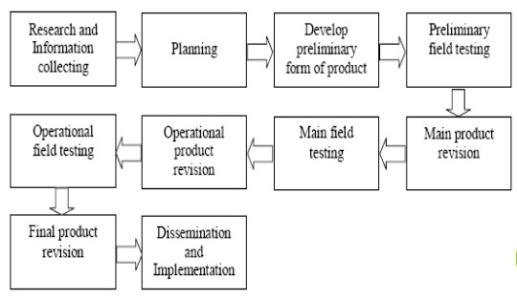
Gambar 1. Metode Research and Development (R&D) Model Borg & Gall
Berikut tahapan setiap bagan pada Gambar 1 adalah:
- Research and information collecting
Penelitian ini menggunakan teknik mengumpulkan informasi, persoalan, dan kebutuhan.
- Planning
Merupakan rencana penelitian yang digunakan untuk menentukan pekerjaan hingga akhir penelitian.
- Develope preliminary form of product
Merupakan persiapan bahan-bahan dalam pembentukan aplikasi
- Preliminary field testing
Mengetes program dalam skala yang terbatas.
- Main product revision
Adalah pembaruan terhadap aplikasi yang dihasilkan berdasarkan hasil tes pada tahap sebelumnya. Perbaikan ini berlandaskan masukkan dari tempat penelitian, sehingga Mendapatkan konsep produk yang siap diuji coba secara mendalam.
- Main field testing
Adalah tahap akhir uji coba utama yang dihasilkan berlandaskan hasil revisi yang didapatkan dari hasil tes awal pada tahap sebelumnya. Hasil yang diperoleh dari tes ini dalam bentuk pertimbangan terhadap pencapaian yaitu hasil dari aplikasi.
- Operational product revision
Melakukan perubaha terhadap hasil uji coba lebih luas, sehingga hasil yang develoved sudah menjadi desain model operasional yang siap diverifikasi.
- Operational field testing
Prosedur uji verifikasi terhadap model operasional yang telah dibuat.
- Final product revision
Melakukan perubahan akhir merupakan tahapan akhir guna mendapatkan hasil akhir maga digunakan model pengembangan.
- Dissemination and implementation
Meluaskan produk/model yang dikembangkan dan menerapkannya di lapaangan.

- Flowchart Software

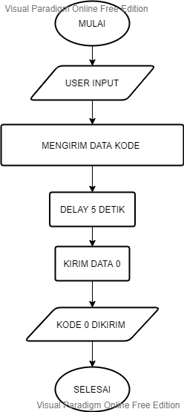
Gambar 2. flowchat aplikasi es lava

Penjelasan tahapan pada gambar 2 adalah:
- Mulai
- User input/ memilih menu es
- Mengirim data input
- Menunggu jeda waktu selama 5 detik untuk proses pembacaan oleh mikrokontroler Arduino uno
- Sistem mengirim data 0
- Data pembuatan es dikirim ke arduino untuk di proses
- Selesai

- Flowchart Perangkat Keras (hardware)

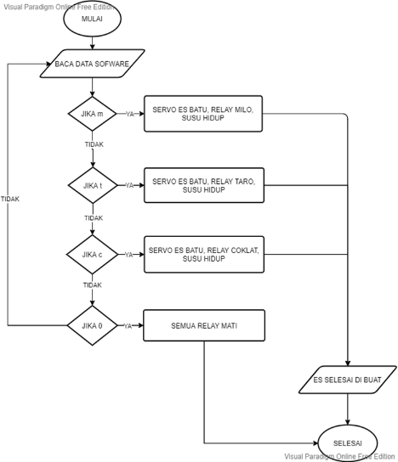
Gambar 3. flowchart alat pembuatan es lava
Penjelasan tahapan pada gambar 3 adalah:
- Mulai
- Arduino uno membaca data minuman yang ingin dibuat
- Jika (m) maka relay es batu, milo, susu hidup
- Jika (t) maka relay es batu, taro, susu hidup
- Jika (c) maka relay es batu, coklat, susu hidup
- Jika 0 maka semua relay mati dan arduino uno kembali membaca/mengecek data
- Es telah selesai dibuat oleh sistem
- Selesai

- Algoritma sistem es lava
- Kode menu es lava
- Milo = m
- Taro = t
- Coklat = c

- Kode relay
- Susu = 1
- Milo = 2
- Taro = 3
- Coklat = 4

- Kode servo = es

- Algoritma Pseudocode
If = m
Servo = es (Hidup)
Relay = 2 (Hidup)
Relay = 1 (Hidup)

If = t
Servo = es (Hidup)
Relay = 3 (Hidup)
Relay = 1 (Hidup)

If = c
Servo = es (Hidup)
Relay = 4 (Hidup)
Relay = 1 (Hidup)

- HASIL DAN PEMBAHASAN

- Tampilan keseluruhan alat pembuatan es lava

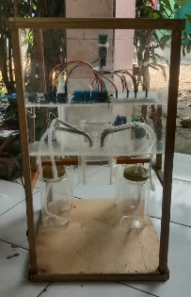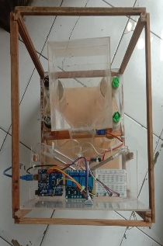

Gambar 4. Tampilan alat pembuatan es lava
Pada gambar 4 yang merupakan tampilan alat pembuatan es lava otomatis menggunakan mikrokontroler arduino uno dengan menggunakan bluetooth hc-06 sebagai penghubung antar aplikasi dengan alat pembuatan es lava dan memanfaatkan relay 4 channel sebagai stop contact pompa air serta motor servo yang mengatur buka tutup box es batu.

- Tampilan aplikasi es lava
Aplikasi minuman es lava yang nantinya digunakan untuk pemberi perintah pada alat dengan memanfaatkan bluetooth hc-06 sebagai koneksinya. Dalam pembuatan aplikasi lava chocodrink dan membuat tampilan yang dapat dilihat pada gambar 5 sebagai berikut:

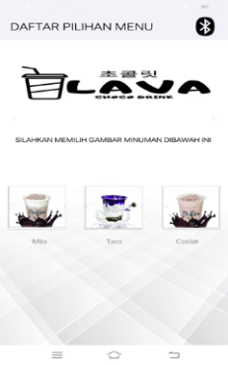
Gambar 5. Tampilan menu pilihan pada aplikasi es lava
- Tampilan menu saat menghubungkan pada bluetooth hc-06

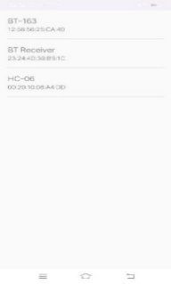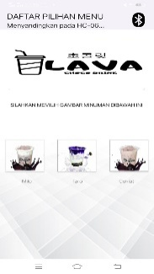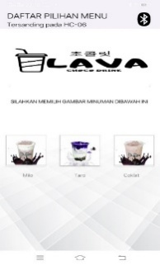
Gambar 6. Tampilan pada saat aplikasi es lava terhubung dengan bluetoooth

- Pengujian Aplikasi Android Minuman Es Lava
Metode black box testing merupakan teknik pengujian dengan berfokus pada hasil output melalui beberapa proses data uji dari fitur yang telah dibuat. Proses ini dapat melihat fitur atau modul yang belum maksimal atau masih terdapat bug atau kesalahan program. (Trianto & Hariyanti, 2020). Metode black box berfokus pada persyaratan fungsional perangkat lunak atau bagian luarnya saja, hal ini sama seperti gambaran kotak hitam yang hanya terlihat bentuk luarnya saja tanpa mengetahui bagaimana isi dari kotak tersebut (Hidayat, N., Djamaludin, D., & Ridwan, M., 2021).
Aplikasi minuman es lava otomatis berbasis android pengujiannya menggunakan black box, ini bertujuan agar sistem serta komponen yang digunakan bekerja dengan baik untuk menciptakan sebuah aplikasi yang berguna. Hal ini dilakukan agar dapat mengetahui komponen mana yang tidak berfungsi untuk menghindari hal hal yang tidak diinginkan yang menghambat jalannya sistem. Pada tabel 1 merupakan pengujian aplikasi es lava otomatis menggunakan black box.

Tabel 1. pengujian aplikasi es lava
Percobaan | Komponen yang di uji | Yang diharapkan | Pengamatan | Hasil
1 | Icon bluetooth | Dapat di klik dan menampilkan list device bluetooth | 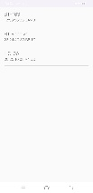  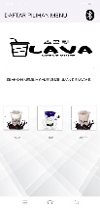 | √
2 | Menghubungkan bluetooth | Dapat memilih list device bluetooth serta dapat menghubungkan pada bluetooth | 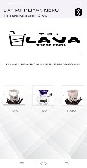  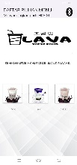 | √
3 | Icon minuman es milo | Dapat diklik dan mengirim data pada arduino uno serta mengirim toast maketext “Minuman Milo anda sedang di proses...  ” | 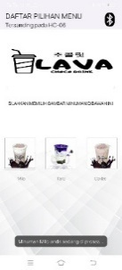 | √
4 | Icon minuman es taro | Dapat diklik dan mengirim data pada arduino uno serta mengirim toast maketext “Minuman Taro anda sedang di proses...  ” | 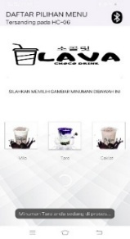 | √
5 | Icon minuman es coklat | Dapat diklik dan mengirim data pada arduino uno serta mengirim toast maketext “Minuman Coklat anda sedang di proses...  ” | 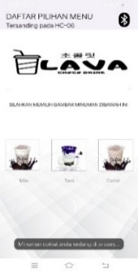 | √
- Pengujian Alat Pembuatan Es Lava
Pengujian pada seriap komponen alat pembuatan es lava agar dapat mengetahui bekerja tidaknya setiap kompenen serta tidak menghalangi jalannya proses pembuatan minuman es lava. Berikut komponen yang penulis uji dalam alat pembuatan es lava pada tabel sebagai berikut:

- Pengujian relay 4 chanel

Tabel 2. Pengujian relay 4 channel

No | Waktu yang diharuskan berjalan | Waktu berjalannya komponen | komponen | Hasil
1 | 4 detik | 4 detik | Relay milo | √
2 | 4 detik | 4 detik | Relay taro | √
3 | 4 detik | 4 detik | Relay coklat | √
Pada tabel 2 penulis megatur jalannya relay dalam sketch arduino uno agar relay berjalan selama 4 detik dan dalam pengamatan penulis relay tersebut berjalan sesuai dengan waktu yang ditentukan tanpa adanya hambatan. Berikut gambar 7 sebagian sketch relay pada arduino :
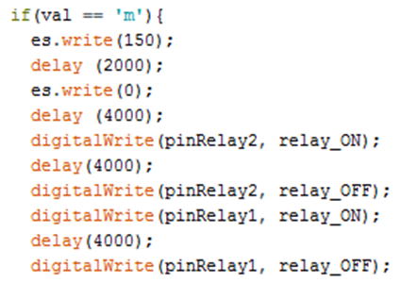

Gambar 7. Sketch penerapan algoritma Pseudocode

- Pengujian motor servo

Tabel 3. Pengujian motor servo

No | Waktu yang diharuskan berjalan | Waktu berjalannya komponen | Pintu box es | Pintu box es setelah 2 detik | Komponen | Hasil
1 | 2 detik terbuka setelah 2 detik tertutup | 2 detik | Terbuka | Tertutup | Motor servo | √

Pada tabel 3 diatas penulis menguji motor servo guna melihat berjalan tidaknya servo pada saat sistem sedang berkerja agar tidak terjadi hambatan dalam pembuatan es lava, penulis jg mengatur agar motor servo berjalan 2 detik pada poros 150° (seratus lima puluh derajat) untuk membuka pintu box es batu dan setelah 2 detik servo berada pada posisi 0° untuk memposisikan pintu box es batu tertutup. Berikut sketch pada arduino yang mengatur servo dengan variabel (es) pada gambar 8 sebagai berikut:
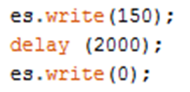

Gambar 8. Sketch motor servo

- Pengujian bluetooth hc-06

Tabel 4. Pengujian bluetooth hc-06

No | Jarak (m) ke aplikasi | Status | Hasil
1 | 0 | Terhubung | √
2 | 2 | Terhubung | √
3 | 4 | Terhubung | √
4 | 6 | Terhubung | √
5 | 8 | Terhubung | √
6 | 10 | Terhubung | √
7 | 12 | Terhubung | √
8 | 14 | Terhubung | √
9 | 18 | Terhubung | √
10 | 20 | Terhubung | √
11 | 22 | Terhubung | √
12 | 24 | Terputus | ×
13 | 26 | Terputus | ×

Pada tabel 4 diatas penulis membuat pengujian terhadap bluetooth hc-06 guna menggetahui jarak yang dapat di tempuh bluetooth pada aplikasi ke alat pembuatan es lava otomatis. Pada pengujian ini penulis mengunakan alat bantu untuk mengukur jarak seperti meteran, meteran digunakan untuk mengukur jarak di setiap meternya dan didapatkan data sebagaimana yang terlihat pada tabel 4.4 diatas. Ketika pada jarak (0>22) meter bluetooth hc-06 masih dapat terhubung dengan alat dan pada jarak (24>26) alat tidak dapat menerima sinyal disebabkan bluetooth hc-06 tidak bisa terhubung pada jarak tersebut.

- KESIMPULAN
Berdasarkan hasil perancangan tersebut telah terbentuknya sistem pembuatan es lava otomatis berbasis android yang memanfaatkan arduino uno sebagai mikrokontroler untuk pembuatan es lava, serta menggunakan bluetooth hc-06 sebagai koneksi antara aplikasi daftar minuman es lava dengan alat pembuatan es lava, dan menggunakan motor servo untuk mengatur pintu box es batu pada alat pembuatan es lava , serta menggunakan relay 4 channel sebagai stopcontact yang mengatur jalannya water pump untuk rasa-rasa minuman es lava. Sistem ini nantinya diharapkan dapat digunakan pada pelaku usaha micro yang berkecimbung dalam usaha minuman es lava agar dapat menarik pembeli dengan memanfaatkan teknologi pembuatan es-nya yang sudah otomatis.
Pada perancangan sistem pembuatan es lava otomatis berbasis android ini tidak luput dari berbagai macam kekurangan dan kesalahan. Maka dari itu penulis menyarankan agar perancangan yang banyak kesalahan dan kekurangan ini dapat di perbaiki dan di perbarui. Adapun saran agar membuat sistem ini menjadi lebih baik lagi agar menambahkan alat pengadukan es lava ketika rasa minuman telah di campur dengan susu, dan menambahkan alat pengganti gelas agar dapat melakukan proses menjadi 2 atau 3 proses

DAFTAR PUSTAKA
Fatmasari, F., & Sauda, S. (2020). Pemodelan Unified Modeling Language Sistem Informasi Enterprise Resource Planning. Jurnal Media Informatika Budidarma, 4(2), 429. https://doi.org/10.30865/mib.v4i2.2022
Handayani, F., Djamaludin, D., & Komalasari, N. (2020). Sistem Pakar Untuk Mendiagnosa Autisme Dan ADHD Pada Anak Dengan Metode Forward Chaining Berbasis Android. Jurnal Ilmiah Fakultas Teknik, 1(3), 216–225. Retrieved from https://ejournal.unis.ac.id/index.php/jimtek/article/view/1120
Hernadi, W., & Wicaksono, M. F. (2019). Rancang Bangun Mesin Kopi Otomatis Berbasis Mikrokontroler NodeMCU ESP8266. Komputika: Jurnal Sistem Komputer, 8(1), 1–7
Hidayat, N., Djamaludin, D., & Ridwan, M. (2021). Implementasi Cloud Database Pada Perpustakaan Digital Berbasis Android dan JS Client. Jurnal Ilmiah Fakultas Teknik, 2(1), 50–56. Retrieved from https://ejournal.unis.ac.id/index.php/jimtek/article/view/1315

Indra Gunawan, K.A.T.A. (2020) ‘Rancang Bangun Kendali Peralatan Rumah Tangga Berbasis Smartphone Android Studi Teknik Komputer , Universitas Hamzanwadi 2 Program Studi Teknik Informatika , Universitas Hamzanwadi 3 Teknik Audio Video , SMK Negeri 1 Kopang 1 Program Dibuktikan saat ini I’, 3(2), pp. 174–181.
Nuriyati, T., Falaq, Y., Nugroho, E. D., Hafid, H., Fathimah, S., Sutrisno, S., Nuramila, N., Ardiansyah, R., Firmansyah, H., Saragih, E., Nofriyaldi, A., Komar, A., Palangda, L., & Nurhafsari, A. (2022). Metode penelitian pendidikan (teori & aplikasi). Bandung: Widina Bhakti Persada Bandung
Rahayu, W.P. et al. (2017) ‘Tingkat kepatuhan pedagang minuman es terhadap cara produksi pangan yang baik di Kota Bogor’, Industria: J.Teknologi dan Manajemen Agroindustr, 6(3), pp. 145–151.

Rumetna, M.S., Lina, T.N. and Santoso, A.B. (2020) ‘RANCANG BANGUN APLIKASI KOPERASI SIMPAN PINJAM MENxGGUNAKAN METODE RESEARCH AND DEVELOPMENT’, Simetris: Jurnal Teknik Mesin, Elektro dan Ilmu Komputer, 11(1), pp. 119–128. Available at: https://doi.org/10.24176/simet.v11i1.3731.
Sutanto, A. S., Djamaludin, D., & Nurhafsari, A. (2024). Perancangan Sistem Pembelajaran Sejarah Islam di Indonesia Berbasis Android dengan Metode Prototype. Jurnal Ilmiah Fakultas Teknik, 4(1), 36–47. https://doi.org/10.33592/jimtek.v4i1.2716
Sutiono (2017) Pengertian Algoritma, Flowchart dan Pseudocode, DosenIT.com. https://dosenit.com/kuliah-it/sistem-informasi/pengertian-algoritma-flowchart-dan-pseudocode

Trianto, E. M., & Hariyanti, N. T. (2020). Pengembangan Media Interaktif Augmented Reality Berbasis Android Dalam Pengenalan Jenis Minuman Kopi. Teknika, 9(2), 106–112. https://doi.org/10.34148/teknika.v9i2.296

